Администрация Варнавинского муниципального района
Нижегородской области

Муниципальное бюджетное общеобразовательное учреждение
Мирновская вечерняя (сменная) школа при ФКУ ИК-6 ГУФСИН России по Нижегородской области

Хренова Елена Васильевна

Портфолио учителя
русского языка и литературы

Мирный, 2015 год

РАЗДЕЛ I.
Профессиональный статус

1. Ф.И.О.: Хренова Елена Васильевна
2. Год рождения: 18.07.1985
3. Контактная информация: тел. 89049252***,
e-mail: LENA-may2003@yandex.ru
4.Образование: высшее педагогическое
5. Имеющаяся категория: первая
6. Заявленная категория: первая
7. Стаж педагогический работы: 10 лет
8. Наименование должности в соответствии с трудовой книжкой: учитель русского языка и литературы
9. Наименование ОУ в соответствии с Уставом: Муниципальное бюджетное общеобразовательное учреждение Мирновская вечерняя (сменная) школа при ФКУ ИК-6 ГУФСИН России по Нижегородской области
10. Муниципальный район: Варнавинский

РАЗДЕЛ II.
Показатели качества освоения обучающимися образовательных программ по результатам мониторингов, проводимых организацией

2.1. Доля обучающихся, имеющих положительные результаты освоения образовательной программы по русскому языку

Муниципальное бюджетное общеобразовательное учреждение Мирновская вечерняя (сменная) школа при ФКУ ИК-6 ГУФСИН России по Нижегородской области

Справка – подтверждение

«12» октября 2015 г.

Выдана учителю русского языка и литературы МБОУ Мирновской В(С)Ш при ФКУ ИК-6 ГУФСИН России по Нижегородской области Хреновой Елене Васильевне, в том, что за последние три года подтверждается наличие положительных результатов освоения образовательной программы по русскому языку.

Результаты государственной итоговой аттестации обучающихся, освоивших программы основного общего образования
Учебный год | Уровень качества (динамика результатов) (%)
2011-2012 | 19
2012-2013 | 22,2
2014-2015 | 40
Примечание. В 2013-2014 учебном году 9 класс открыт не был.

Результаты государственной итоговой аттестации обучающихся, освоивших программы среднего (полного) общего образования
Учебный год | Уровень качества (динамика результатов) (%)
2012-2013 | 29,2
2013-2014 | 35,5
2014-2015 | 14,3

Директор ___________________ /И.В. Дашина/

2.2. Доля обучающихся, имеющих «4» и «5», от общего количества обучающихся по русскому языку и литературе

Муниципальное бюджетное общеобразовательное учреждение Мирновская вечерняя (сменная) школа при ФКУ ИК-6 ГУФСИН России по Нижегородской области

Справка – подтверждение

«12» октября 2015 г.

Выдана учителю русского языка и литературы МБОУ Мирновской В(С)Ш при ФКУ ИК-6 ГУФСИН России по Нижегородской области Хреновой Елене Васильевне, в том, что за последние три года подтверждается стабильность (динамика) доли обучающихся на «4» и «5» по русскому языку и литературе.
Русский язык
Класс | 2012-2013 уч. год  (%) | 2013-2014 уч. год  (%) | 2014-2015 уч. год  (%)
5 | - | - | -
6 | - | - | -
7 | - | - | -
8 | - | 33,3 | -
9 | 22,2 | - | 40
10 | 26,1 | 13,6 | 25
11 | 27,8 | 18,2 | 19
12 | 27,5 | 22,2 | 19
Литература
Класс | 2012-2013 уч. год  (%) | 2013-2014 уч. год  (%) | 2014-2015 уч. год  (%)
5 | - | - | -
6 | - | - | -
7 | - | - | -
8 | - | 33,3 | -
9 | 22,2 | - | 30
10 | 26,1 | 13,6 | 25
11 | 33,3 | 18,2 | 19
12 | 27,5 | 27,8 | 19

Директор ___________________ /И.В. Дашина/

2.3. Организация учителем внеурочной деятельности по русскому языку и литературе

Муниципальное бюджетное общеобразовательное учреждение Мирновская вечерняя (сменная) школа при ФКУ ИК-6 ГУФСИН России по Нижегородской области

Справка – подтверждение

«12» октября 2015 г.

Выдана учителю русского языка и литературы МБОУ Мирновской В(С)Ш при ФКУ ИК-6 ГУФСИН России по Нижегородской области Хреновой Елене Васильевне.
За последние три года внеурочная деятельность по русскому языку и литературе осуществлялась в рамках проведения конкурсов, викторин, тематических вечеров, литературных турниров, виртуальных экскурсий, предметных недель. Были проведены следующие мероприятия: брейн-ринг «Умники», интеллектуальная игра «Кто хочет стать отличником», вечер, посвященный военной теме в творчестве писателей и поэтов, игра «Аукцион знаний», литературно-музыкальная композиция, посвященная Году литературы, игра по произведению А.С. Грибоедова «Горе от ума» и другие.
Обучающиеся выполнили следующие творческие работы:
Реферат «Пословицы и поговорки в речи» (русский язык)
Реферат «Денисьевский цикл Ф.И. Тютчева» (литература) Реферат «Три периода в истории русского языка» (русский язык)
Реферат «Крылатые фразы» (русский язык)
Реферат «Тема любви в русской литературе» (литература)

Директор ___________________ /И.В. Дашина/

2.4. Участие учителя в реализации воспитательных программ в образовательной организации

2.5. Наличие проектов социальной направленности, реализованных с обучающимися под руководством учителя

Перечень проектов социальной направленности,
реализованных учителем с обучающимися:
2014 г. - социальный проект «Храм во имя Святого Апостола Фомы» (как часть районного проекта «Родники Святого Варнавы»)
2015 г. – социальный проект «Беседа о таинстве»
Проекты имеют духовно-нравственную направленность по следующим причинам:
- являюсь куратором школы по духовно-нравственному воспитанию обучающихся;
- уголовно-исполнительный кодекс Российской Федерации (УИК РФ) в числе основных видов воспитания осужденных нравственное воспитание выделяет особо и ставит его на первое место.

Муниципальное бюджетное общеобразовательное учреждение Мирновская вечерняя (сменная) школа при ФКУ ИК-6 ГУФСИН России по Нижегородской области

Справка – подтверждение

«12» октября 2015 г.

Выдана учителю русского языка и литературы МБОУ Мирновской В(С)Ш при ФКУ ИК-6 ГУФСИН России по Нижегородской области Хреновой Елене Васильевне, в том, что она действительно является куратором школы по духовно-нравственному воспитанию учащихся.

Директор ___________________ /И.В. Дашина/

Паспорт проекта
Название проекта: исследовательский социальный проект в рамках духовно-нравственного воспитания учащихся «Храм моего поселка» (как часть районного проекта «Родники Святого Варнавы»).
Сведения об организации: МБОУ Мирновская В(С)Ш при ФКУ ИК-6 ГУФСИН России по Нижегородской области
Руководитель проекта: учитель русского языка и литературы Хренова Е.В.
Выполнили: Соколов Андрей и Кондратьев Роман
Возраст учащихся, на которых рассчитан проект: 6-12 классы.
Тип проекта по масштабу применения: групповой
Тип проекта по продолжительности выполнения: средней продолжительности (4 недели)
Тип проекта по характеру деятельности учащихся: творческий с элементами исследования.
Результат (проектный продукт): исследовательская работа по истории возникновения местного храма.
Цель проекта: развитие интереса к культуре и истории России и нашего поселка, к знанию православных традиций.
Задачи проекта:
- формировать у учащихся интерес к истории своей Родины, желание изучать её традиции, развивать умение устанавливать связи между прошлым и настоящим в истории Отечества;
- развивать интерес к культуре народа;
- воспитывать у учащихся нравственные ценности, уважение к традициям своей Родины, её культурному наследию.
Этапы работы над проектом:
- подготовительный этап;
- аналитический этап;
- итоговый этап;
- защита проекта.
Необходимое оборудование: ноутбук, экран, проектор.

Краткая аннотация проекта
Перед учащимися была поставлена цель: собрать материал по истории православного храма пос. Мирный, который находится на территории исправительной колонии. Учащиеся использовали разнообразные источники: газетный материал, устные рассказы и воспоминания. Осуществлялись встречи с администрацией колонии, со служителями церкви.
В итоге работа получилась интересной, познавательной и представляющей определенную историческую ценность.

Актуальность проекта
В современном мире особое значение приобретает духовно-нравственное образование и воспитание школьников, которое направлено на усвоение нравственных ценностей, обеспечивающих общественно-значимую мотивацию поведения и поступков, ориентацию в разнообразных жизненных ситуациях. Проект «Храм моего поселка», который выполнялся в рамках реализации районного проекта «Родники Святого Варнавы», нацелен на учащихся старшей ступени школ, так как современные школьники очень мало знают о православной культуре и истории своего края. Неожиданным явился тот факт, что многие школьники хотели бы знать об этом больше, так как тема представляется им интересной.

Паспорт проекта
Название проекта: социальный проект в рамках духовно-нравственного воспитания учащихся «Беседа о таинстве»
Сведения об организации: МБОУ Мирновская В(С)Ш при ФКУ ИК-6 ГУФСИН России по Нижегородской области
Руководитель проекта: учитель русского языка и литературы Хренова Е.В.
Выполнили: Соколов Андрей, Ушенькин Иван, Башкиров Виктор
Возраст учащихся, на которых рассчитан проект: 6-12 классы.
Тип проекта по масштабу применения: групповой
Тип проекта по продолжительности выполнения: средней продолжительности (4 недели)
Тип проекта по характеру деятельности учащихся: творческий с элементами исследования.
Результат (проектный продукт): разработка буклета о таинствах церкви
Цель проекта: повышение уровня знаний обучающихся о православной церкви, о православных традициях, помочь осмыслить Православие как одно из направлений ценностно-смыслового основания бытия.
Задачи проекта:
- выяснить, что такое таинство;
- создать буклет о таинствах;
- воспитывать у учащихся нравственные ценности, уважение к традициям своей Родины, её культурному наследию.
Этапы работы над проектом:
1. Подготовка: определение темы и целей проекта.
2. Планирование: определение источников информации; определение способов её сбора и анализа.
3. Исследование: Сбор информации.
4. Анализ и обобщение: Анализ информации, оформление результатов сначала в виде черновика, затем создание буклетов, обобщение представляется в виде презентации.
5. Представление проекта: Выступление перед одноклассниками, учащимися других классов, учителями.
6. Оценка результата и процесса: Анализ выполнения проекта; причины успехов и неудач.
Необходимое оборудование: ноутбук, экран, проектор, принтер, бумага.

Краткая аннотация проекта
Перед учащимися была поставлена цель: создать буклет о таинствах православной церкви. Учащиеся использовали разнообразные источники: опросы, анкетирования, работа с книгами, сетью Интернет (под руководством учителя) и консультации со служителями церкви.
В итоге работа получилась интересной, познавательной и представляющей определенную ценность для осужденных.

Актуальность проекта
В современном мире особое значение приобретает духовно-нравственное образование и воспитание школьников, которое направлено на усвоение нравственных ценностей, обеспечивающих общественно-значимую мотивацию поведения и поступков, ориентацию в разнообразных жизненных ситуациях. Проект «Беседа о таинстве» очень актуален, нацелен на учащихся 6-12 классов школы, так как в ходе подготовки было выяснено, что современные школьники очень мало знают о православной культуре - лишь два человека из всей школы смогли перечислить все таинства церкви.

Муниципальное бюджетное общеобразовательное учреждение Мирновская вечерняя (сменная) школа при ФКУ ИК-6 ГУФСИН России по Нижегородской области

Справка – подтверждение

«12» октября 2015 г.

Выдана учителю русского языка и литературы МБОУ Мирновской В(С)Ш при ФКУ ИК-6 ГУФСИН России по Нижегородской области Хреновой Елене Васильевне, в том, что она совместно с обучающимися действительно работала над проектами «Храм моего поселка» и «Беседа о таинстве».

Директор ___________________ /И.В. Дашина/

РАЗДЕЛ III.
результаты освоения обучающимися образовательных программ по итогам мониторинга системы образования

3.1.Наличие победителей и призеров олимпиад
(в межаттестационный период)

3.2.Наличие участников научных (интеллектуальных) конференций и научных сообществ обучающихся
(в межаттестационный период)

3.3.-3.4. Наличие победителей и участников фестивалей, конкурсов, смотров, физкультурно-спортивных соревнований, выставок творческих работ по преподаваемым предметам
(в межаттестационный период)

РАЗДЕЛ IV.
результаты научно – методической деятельности

4.1. Создание учебного кабинета как творческой лаборатории или мастерской педагога-профессионала

4.2. Использование новых образовательных технологий (в межаттестационный период)

4.3. Методическая работа
(в межаттестационный период)

4.4. Наличие Интернет-проектов, в которых педагогический работник принял участие самостоятельно или совместно с детьми (в межаттестационный период)

4.5. Наличие медиатеки, электронных образовательных ресурсов (технологий) по направлению профессиональной деятельности

Перечень используемых учителем в образовательном процессе медиа и электронных образовательных ресурсов:
http://www.gramota.ru Сайт «Я иду на урок русского языка» и электронная версия газеты «Русский язык»
http://rus.1september.ru Коллекция диктантов по русскому языку Российского общеобразовательного портала
http://rus.rusolymp.ru Владимир Даль. Проект портала Philolog.ru
http://www.rm.kirov.ru Культура письменной речи
http://www.gramma.ru Материалы по теории языка и литературе
http://cfrl.ruslang.ru МедиаЛингва: электронные словари, лингвистические технологии
http://mapryal.russkoeslovo.org Научно-методический журнал «Русский язык в школе»
http://yarus.aspu.ru Портал «Русское слово»
http://www russkoeslovo.org Проект «Русские словари»
http://www ropryal.ru Рукописные памятники Древней Руси
http://www ido.rudn.ru/ffec/rlang-index.html Русское письмо: происхождение письменности, рукописи, шрифты
http://dic.academic.ru Словари русского языка
http://litera.edu.ru Сайт «Я иду на урок литературы» и электронная версия газеты «Литература»
http://metlit.nm.ru Методико-литературный сайт «Урок литературы»
http://mlis.fobr.ru Школьная библиотека: произведения, изучаемые в школьном курсе литературы
http://www library. Ru Классика русской литературы в аудиозаписи
http://www.ayguo.com Лауреаты Нобелевской премии в области литературы
http://www.russianplanet.ruПроект «Слова»: Поэзия «Серебряного века»

Директор школы: _________ И.В. Дашина

4.6. Наличие Интернет-ресурса по направлению профессиональной деятельности

URL-адрес (ссылка на ресурс в сети интернет):

http://ik6-vsosh.ru/dokumentaciya/rukovodstvo_pedagogicheskij_sostav/pedagogicheskij_sostav/hrenova_elena_vasil_evna/

Screen-shot главной страницы сайта Интернет – ресурса:
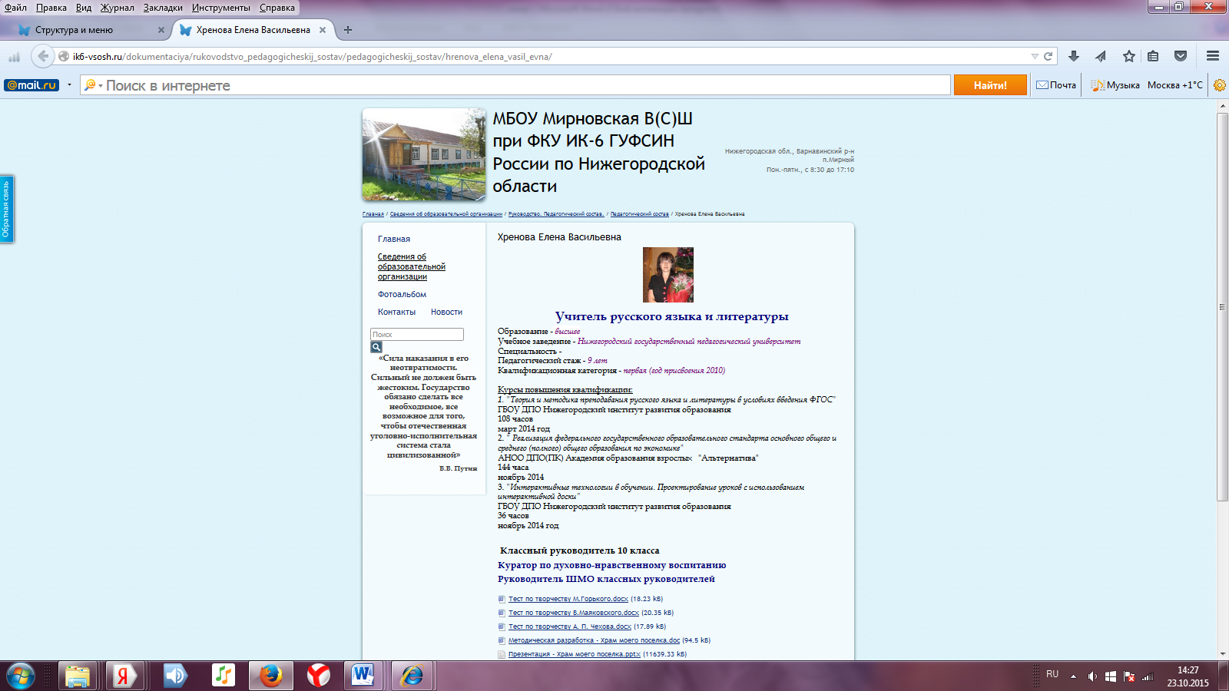

4.9. Участие педагогического работника в профессиональных конкурсах
(в межаттестационный период)

4.10. Наличие призовых мест в профессиональных конкурсах (в межаттестационный период)

РАЗДЕЛ V.
профессиональные достижения педагогического работника

5.1. Свидетельства наличия
профессиональных достижений

5.1.1. Разное
(благодарственные письма, свидетельства и прочее)

5.2. Повышение квалификации за последние три года

5.3. Подтверждение соответствия профессиональной компетентности квалификационным требованиям (по личному заявлению педагога на добровольной основе)

